

**МУНИЦИПАЛЬНОЕ КАЗЕННОЕ ДОШКОЛЬНОЕ**

**ОБРАЗОВАТЕЛЬНОЕ УЧРЕЖДЕНИЕ**

**«ДЕТСКИЙ САД «ЛАСТОЧКА»**

368750, с. Усухчай, Докузпаринский район , ул. Эмирсултанова , 32Б,

Тел 8960-411-1-071 сайт: dag-lastohka-2 tvoysadik**.ru.**

**адрес электронной почты: mkaou.ds-lastohka@yandex.ru**

**Конспект НОД по окружающему миру.**

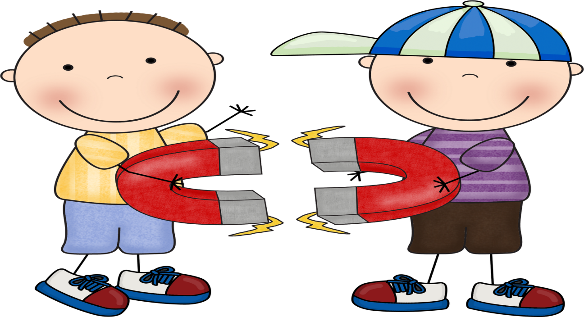

**Воспитатель: Гаджиева Э.И.**

**Усухчай 2019.**

**15.11.2019.**

**Утверждаю:**

**Заведующей МКДОУ**

**Детский сад «Ласточка»**

**_____Шахэмирова Г.М.**

**Конспект НОД «Магнит-фокусник»**

**для детей старшей группы «Пчелки»**

**Цель:** Познакомить детей с магнитом. Выявить его свойства, взаимодействия магнита с разными материалами и веществами.

**Образовательная область:** Познавательно-исследовательская деятельность.

**Оборудование:** Магниты, мелкие кусочки бумаги, пластмассы, ткани, скрепки, гвоздики, стаканы с водой, ключ, картон, машинки, волшебная палочка, карандаши простые, рабочие листы, емкость с водой, пенопласт.

**Ход:**

**Дети стоят около стола.**

**Воспитатель:**

Давайте вспомним, кто такой фокусник? (Человек, который показывает фокусы). А где можно увидеть фокусы? (В цирке)

Хотите, я научу вас некоторым фокусам?

У меня в руках волшебная палочка. Я буду главным фокусником, а вы моими помощниками.

Воспитатель показывает детям лист картона, подзывает одного помощника, просит его взять ключик и прикрепить к листу картона, куда воспитатель покажет волшебной палочкой (ключик падает).

**Воспитатель:** Вот какой непослушный ключик. Наверно, нужно нарисовать крючок. Маркером рисует крючок и произносит волшебное заклинание: «КЛЮЧИК, КЛЮЧИК НЕ ЛЕНИСЬ И К КРЮЧКУ ПРИКРЕПИСЬ!»

Помощник с легкостью прикрепляет ключ к нарисованному крючку.

**Воспитатель:**В чем же секрет этого фокуса? (дети высказываются). Необходимо подвести детей к правильному ответу: с задней стороны листа прикреплен магнит, который и притягивает к себе металлический ключ.

**Воспитатель:** Вот какой интересный фокус. Магнит притягивает к себе предметы. А вы знаете, я сегодня хотела попить и случайно уронила скрепку в стаканчик с водой. Как же ее достать, не намочив рук? Выслушав ответы детей, воспитатель магнитом вытаскивает скрепку из стаканчика с водой. Значит, магнит через воду тоже притягивает?

Необходимо подвести детей к правильному ответу: вода не мешает действию магнита. Магниты действуют на металл, даже если они разделены с ним водой.

Дети садятся за столы.

**Воспитатель:** А теперь вы сами попробуете действовать с магнитом. Напоминаю вам о технике безопасности: ничего не берем в рот, со скрепками и гвоздиками работаем очень аккуратно, не разбрасываем. Воду не проливаем. Итак, спину прямо, руки на столе.

У вас в тарелочке много разных предметов. Попробуйте поднести к ней магнит. Что получилось? Почему одни предметы притягиваются, а другие – нет?

Необходимо подвести детей к правильному ответу: притягиваются только металлические предметы.

**Воспитатель:** Аккуратно снимите все предметы с магнита и положите на тарелочку. А теперь попробуйте поднести ваши магниты друг к другу. Что получилось?

Необходимо подвести детей к правильному ответу: магниты притягиваются друг к другу.

**Воспитатель:** Один из вас перевернет магнит другим кончиком. Теперь попробуйте поднести магниты друг к другу. Что получилось?

Необходимо подвести детей к правильному ответу: магниты могут отталкиваться.

**Воспитатель:** Сейчас бросьте в стаканчик с водой скрепку. А теперь возьмите магнит и попробуйте аккуратно вытянуть скрепку из воды. Придерживайте стаканчик руками, не разливайте воду.

Молодцы, справились с заданием.

**Физкультминутка.**

«Пчелка».

Пальчиковая гимнастика.

**Воспитатель:** А сейчас на своих листах соедините линией магнит с тем предметом, который он притягивает.

Дети выполняют задание, воспитатель задает вопросы, уточняя выбор детей.

**Воспитатель:** Молодцы, ребята, вы все справились с заданием. А теперь тихо встаем и подходим к столу. Я покажу вам еще один фокус. Вот дорога, а по ней едет машина. Как она передвигается?

Необходимо подвести детей к правильному ответу: магнит притягивает металл, если двигать магнит, металл тоже будет двигаться.

Дать двум-трем детям попробовать двигать магнит.

**Воспитатель:** А теперь покажу я вам волшебный кораблик. Взмахну волшебной палочкой, и кораблик плывет. Почему он плывет?

Дать двум-трем детям попробовать.

**Рефлексия:**

Мы сегодня с вамиузнали много нового. Магнит притягивает к себе что? (только металлические предметы).

Вода мешает действию магнита? (Магниты действуют на металл, даже если они разделены с ним водой).

Магниты притягиваются друг к другу? (Или притягиваются или отталкиваются).

Молодцы, вы сегодня очень старались, и мы с вами еще будем передвигать машины, пускать кораблики.